COMUNICATO STAMPA
CORONAVIRUS: CONFERMATO TREND IN CRESCITA NUOVI CASI
DA 1.378 DELLA SETTIMANA 15-21 LUGLIO A 1.931 NELL’ULTIMA SETTIMANA
NELLA SETTIMANA 29 LUGLIO – 4 AGOSTO, RISPETTO ALLA PRECEDENTE, AUMENTANO SIA IL NUMERO DEI NUOVI CASI (+195) CHE QUELLO DEI PAZIENTI RICOVERATI CON SINTOMI (+12). CONFERMATA LA CIRCOLAZIONE ENDEMICA DEL VIRUS CON RILEVANTI DIFFERENZE REGIONALI: DEI 12.482 ATTUALMENTE POSITIVI IL 46,1% SI COLLOCA IN LOMBARDIA, IL 36,5% È DISTRIBUITO TRA EMILIA ROMAGNA, VENETO, LAZIO E PIEMONTE E IL 18,4% NELLE ALTRE REGIONI. NO AGLI ALLARMISMI, MA FONDAMENTALE MANTENERE ALTA LA GUARDIA CON GRANDE SENSO DI RESPONSABILITÀ INDIVIDUALE E COLLETTIVA
6 agosto 2020 - Fondazione GIMBE, Bologna
Il monitoraggio indipendente della Fondazione GIMBE rileva nella settimana 29 luglio – 4 agosto, rispetto alla precedente, un incremento del 11,2% dei nuovi casi (1.931 vs 1.736), a fronte di una lieve diminuzione del numero di tamponi diagnostici. Relativamente ai dati ospedalieri, se i pazienti in terapia intensiva restano sostanzialmente stabili (41 vs 40), si assiste ad un ulteriore lieve aumento (761 vs 749) di quelli ricoverati con sintomi. In dettaglio:
- Decessi: +48 (+0,1%)
- Terapia intensiva: +1 (+2,5%)
- Ricoverati con sintomi: +12 (+1,6%)
- Nuovi casi totali: +1.931 (+0,8%)
- Tamponi diagnostici: -1.911 (-1%)
- Tamponi totali: +21.415 (+6,5%)
«Negli ultimi 7 giorni – afferma Nino Cartabellotta, Presidente della Fondazione GIMBE – si conferma il trend in crescita sia dei nuovi casi, sia dei pazienti ospedalizzati con sintomi. Due segnali invitano a mantenere alta la guardia, senza fomentare allarmismi, ma con grande senso di responsabilità individuale e collettiva».
Anche nella settimana 29 luglio – 4 agosto si rileva una notevole variabilità regionale (tabella): in 7 Regioni si rileva una riduzione complessiva di 281 nuovi casi rispetto alla settimana precedente, con un range che varia dai -62 casi dell’Emilia-Romagna a -7 della Valle D’Aosta. Le restanti 14 Regioni registrano un aumento dei nuovi casi: svetta quello del Veneto (+226), mentre altrove gli incrementi oscillano dai +41 della Provincia Autonoma di Bolzano a +6 di Liguria e Umbria.
«Quale indicatore della diffusione del contagio – spiega il Presidente – abbiamo rivalutato la distribuzione geografica dei 12.482 casi attivi al 4 agosto, i casi “attualmente positivi” secondo la denominazione della Protezione Civile, diminuiti complessivamente di 127 unità rispetto alla settimana precedente». Il 46,1% si concentra in Lombardia (5.752); un ulteriore 35,5% si distribuisce tra Emilia-Romagna (1.581), Veneto (1.065), Lazio (987), Piemonte (798); i rimanenti 2.299 casi (18,4%) in 16 Regioni e Province autonome con un range che varia dai 405 della Toscana ai 13 della Valle D’Aosta (figura 1).
In generale, i dati confermano il quadro epidemiologico di circolazione endemica del virus con un trend in progressivo aumento dei nuovi casi nelle ultime due settimane: infatti se nelle prime tre settimane di luglio i nuovi casi erano stabili (circa 1.400 per settimana), nelle ultime due settimane sono progressivamente aumentati prima a 1.736 nella settimana 22-28 luglio e poi a 1.931 nella settimana 29 luglio – 4 agosto (figura 2).
«Davanti a numeri in progressivo rialzo – conclude Cartabellotta – si conferma la necessità di aderire ai comportamenti raccomandati: dal distanziamento sociale all’uso della mascherina negli ambienti pubblici al chiuso e all’aperto dove non è possibile mantenere la distanza minima di un metro, al rispetto del divieto di assembramenti. Dal canto suo, alla vigilia del nuovo DPCM il Governo non può non tenere conto di questi dati nel dettare le regole per le prossime settimane (o mesi), mentre le autorità sanitarie devono potenziare la sorveglianza epidemiologica, sia per identificare e circoscrivere i focolai, sia per individuare tempestivamente i casi di importazione dall’estero potenziando il testing rapido nei principali hub di ingresso nel Paese».
Il monitoraggio GIMBE dell'epidemia di COVID-19 è disponibile a: https://coronavirus.gimbe.org
CONTATTI
Fondazione GIMBE
Via Amendola 2 - 40121 Bologna
Tel. 051 5883920 - Fax 051 4075774
E-mail: ufficio.stampa@gimbe.org

Tabella: nuovi casi settimana 29 luglio – 4 agosto
Regione | Variazione casi rispetto  alla settimana precedente | Totale  nuovi casi | Nuovi casi per 100.000 abitanti
Veneto | 226 | 404 | 8,24
Prov. Aut. Bolzano | 41 | 48 | 9,04
Marche | 36 | 61 | 4,00
Sicilia | 34 | 103 | 2,06
Friuli Venezia-Giulia | 24 | 41 | 3,37
Toscana | 21 | 78 | 2,09
Piemonte | 20 | 97 | 2,23
Puglia | 19 | 59 | 1,46
Lazio | 16 | 137 | 2,33
Sardegna | 13 | 26 | 1,59
Abruzzo | 7 | 32 | 2,44
Calabria | 7 | 20 | 1,03
Liguria | 6 | 66 | 4,26
Umbria | 6 | 12 | 1,36
Valle D'Aosta | -7 | 3 | 2,39
Molise | -15 | 8 | 2,62
Basilicata | -37 | 4 | 0,71
Campania | -49 | 67 | 1,15
Lombardia | -53 | 373 | 3,71
Prov. Aut. Trento | -58 | 17 | 3,14
Emilia-Romagna | -62 | 275 | 6,17
ITALIA | 195 | 1.931 | 3,20

Figura 1: totale casi attivi al 4 agosto 2020
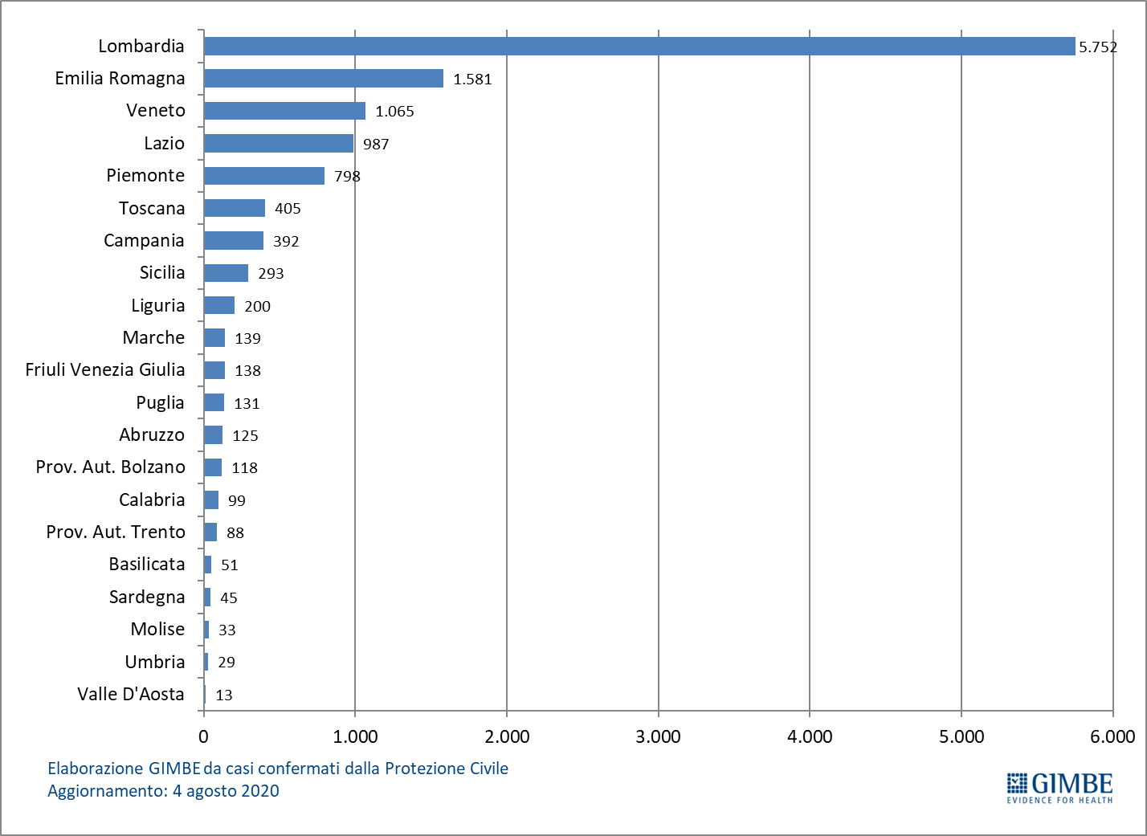

Figura 2: trend settimanale nuovi casi
